Histórias da Bíblia - LIÇÃO 3

# O JARDIM DO ÉDEN

GÊNESIS 2:8-17

3. O JARDIM DO ÉDEN

(GÊNESIS 2:8-17)

E plantou o Senhor Deus um jardim no Éden, do lado oriental; e pôs ali o homem que tinha formado.

E o Senhor Deus fez brotar da terra toda a árvore agradável à vista, e boa para comida; e a árvore da vida no meio do jardim, e a árvore do conhecimento do bem e do mal.

E saía um rio do Éden para regar o jardim; e dali se dividia e se tornava em quatro braços.

O nome do primeiro é Pisom; este é o que rodeia toda a terra de Havilá, onde há ouro.

E o ouro dessa terra é bom; ali há o bdélio, e a pedra sardônica.

E o nome do segundo rio é Giom; este é o que rodeia toda a terra de Cuxe.

E o nome do terceiro rio é Tigre; este é o que vai para o lado oriental da Assíria; e o quarto rio é o Eufrates.

E tomou o Senhor Deus o homem, e o pôs no jardim do Éden para o lavrar e o guardar.

E ordenou o Senhor Deus ao homem, dizendo: De toda a árvore do jardim comerás livremente,

Mas da árvore do conhecimento do bem e do mal, dela não comerás; porque no dia em que dela comeres, certamente morrerás.

3. O JARDIM DO ÉDEN

(GÊNESIS 2:8-17)

NOME: _______________________________________________________________

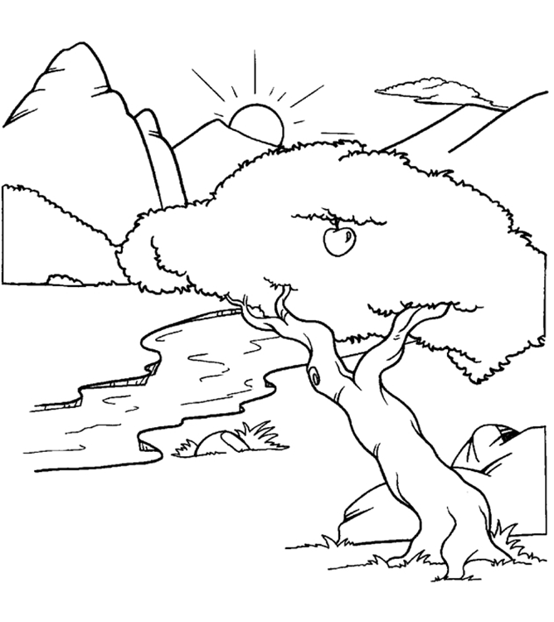

“E ordenou o Senhor Deus ao homem, dizendo: De toda a árvore do jardim comerás livremente,Mas da árvore do conhecimento do bem e do mal, dela não comerás; porque no dia em que dela comeres, certamente morrerás.”. (Gênesis 2:16,17)

3. O JARDIM DO ÉDEN

(GÊNESIS 2:8-17)

NOME: _______________________________________________________________

VERSÍCULO PARA MEMORIZAR:

“E plantou o Senhor Deus um jardim no Éden, do lado oriental; e pôs ali o homem que tinha formado.” (Gênesis 2: 8)

COMPLETE O ESPAÇO EM BRANCO:

1. "E plantou o Senhor Deus um ______ no Éden, do lado _________; e pôs ali o homem que tinha formado."(Gênesis 2:8)

SUBLINHE A RESPOSTA CORRETA:

2. "E o Senhor Deus fez brotar da terra ..." (Gênesis 2: 9)

a. Toda a árvore agradável à vista, e boa para comida

b. A árvore da Vida

c. A árvore do conhecimento do bem e do mal

d. Todas estão corretas

COMPLETE O ESPAÇO EM BRANCO:

3. "E saía um _______ do Éden para regar o jardim; e dali se dividia e se tornava em _______ braços" (Gênesis 2:10)

4. O nome do primeiro rio é _____________ (Gênesis 2:11); O nome do segundo rio é _____________ (Gênesis 2:13); O nome do terceiro rio é _____________ (Gênesis 2:14); O nome do quarto rio é _____________ (Gênesis 2:14)

5. "E ordenou o Senhor Deus ao homem, dizendo: De toda a __________ do jardim __________ livremente, mas da árvore do ________________ do bem e do mal, dela _____ comerás; porque no dia em que dela comeres, _______________ morrerás" (Gênesis 2: 16-17)

|  |  |  |
| --- | --- | --- |
| VERDADEIRO OU FALSO: | V | F |
| 6. “E tomou o Senhor Deus o homem, e o pôs no jardim do Éden para o lavrar e o guardar." Gênesis 2:15 |  |  |
| 7. “E ordenou o Senhor Deus ao homem, dizendo: De toda a árvore do jardim comerás livremente, e nada acontecerá”. (Gênesis 2:16,17) |  |  |

3. O JARDIM DO ÉDEN

(GÊNESIS 2:8-17)

NOME: _______________________________________________________________

PALAVRAS CRUZADAS:

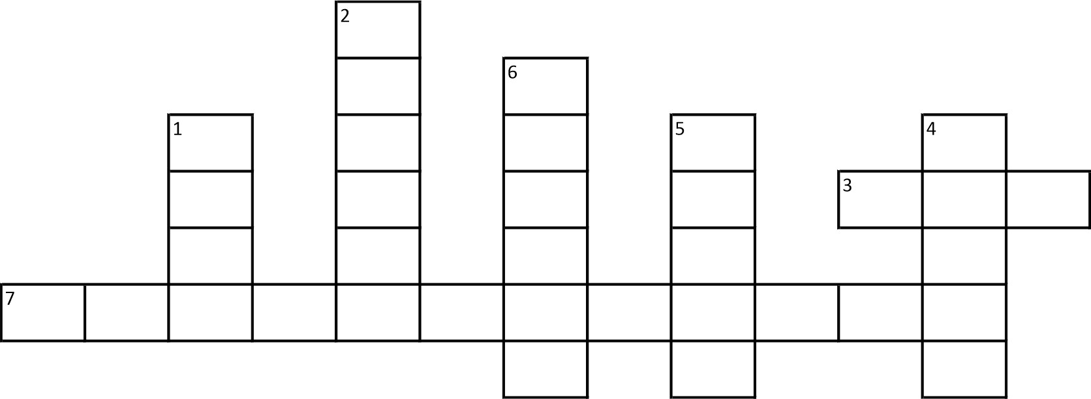

1. V - "E plantou o Senhor Deus um jardim no _____, do lado oriental; e pôs ali o homem que tinha formado."(Gênesis 2:8)

2. V- "E o Senhor Deus fez brotar da terra toda a _____ agradável à vista, e boa para comida." (Gênesis 2: 9)

3. H - "E saía um _____ do Éden para regar o jardim; e dali se dividia e se tornava em quatro braços." (Gênesis 2:10)

4. V- "O nome do primeiro é _____." (Gênesis 2:11)

5. V- " E tomou o Senhor Deus o _____, e o pôs no jardim do Éden para o lavrar e o guardar."(Gênesis 2:15)

6. V “E ordenou o Senhor Deus ao homem, dizendo: De toda a árvore do ________ comerás livremente," (Gênesis 2:16)

7. H – “Mas da árvore do _______________ do bem e do mal, dela não comerás; porque no dia em que dela comeres, certamentemorrerás."(Gênesis 2:17)

# NOTAS E ESCLARECIMENTOS

Nosso projeto: HISTÓRIAS DA BÍBLIA PARA AS CRIANÇAS é de contar as principais histórias da Bíblia, tanto do Velho como do Novo testamento.

Cada lição contém: Verdadeiro ou Falso, Complete o Espaço em Branco, Sublinhe a Resposta Correta, Palavras Cruzadas, Imagens para Colorir, dentre outras opções. Trata-se de um Curriculo rico de conteúdo.

Este material poderá ser usado livremente nas aulas da EBD, Culto Infantil ou mesmo pelos pais que queiram oferecer algo a mais para seus filhos.

Estes e muitos outros produtos podem ser encontrados em nosso site: <https://historiasbiblicas.com.br/>

Nosso desejo é que as igrejas e crianças que tiverem acesso a este material possam ser ricamente abençoadas por nosso Deus.